EDITAL DE PREGÃO N.034/2015 - TIPO PRESENCIAL

PREFEITURA MUNICIPAL DE NOVA FÁTIMA – PR

1. PREÂMBULO:

01.01 - O Município de Nova Fátima, devido a solicitação do Departamento de Saúde, por seu Prefeito Municipal, Nilson Xavier, através da Comissão de Pregão, torna público que, de acordo com a Lei Federal n. 10.520 de 17 de julho de 2002 e subsidiariamente a Lei n. 8.666, de 21 de Junho de 1993 e o Decreto Municipal nº. 27/2006, e demais legislações aplicáveis, realizará no dia 17 de Junho de 2015, às 08h30min, processo licitatório na modalidade Pregão Presencial, para a Contratação de Empresa para Aquisição de Equipamentos e Materiais Odontológico e Hospitalar para a manutenção do Centro de Saúde Irmãos Pilusk do Município, nas condições fixadas neste edital e seus anexos, conforme segue:

01.02 – O Pregoeiro receberá os envelopes de proposta de preços e documentação dos interessados até às 08h15min do dia 17 de junho de 2015, e abertura dos envelopes de propostas no mesmo dia às 08h30min, na sala de Reuniões da Prefeitura Municipal de Nova Fátima (PR);

01.03 - O inteiro teor deste e minuta do contrato encontram-se à disposição dos interessados na sede administrativa da Prefeitura Municipal, diariamente de segunda a sexta feira, em horário de expediente, das 08h às 11h e das 13hs as 16hs telefone (43) 3552-1122, ou no site http://www.novafatima.pr.gov.br.

02. OBJETO

02.01 – A presente licitação tem como objeto a Contratação de Empresa para Aquisição de Equipamentos e Materiais Odontológico e Hospitalar para a manutenção do Centro de Saúde Irmãos Pilusk do Município, nas quantidades descritas no ANEXO I, do Edital, fazendo dele parte integrante para todos os fins e efeitos, conforme abaixo:
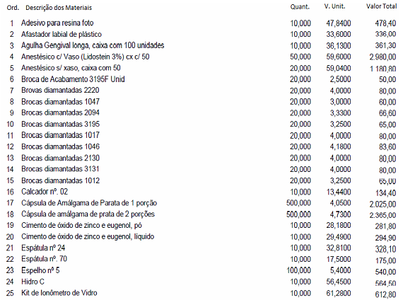

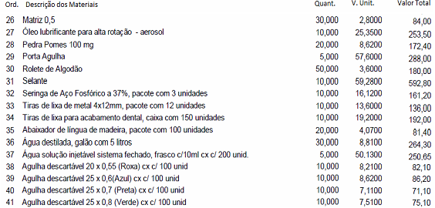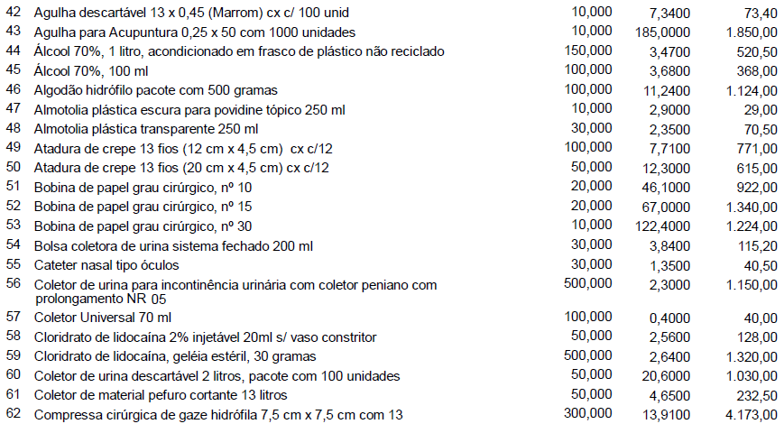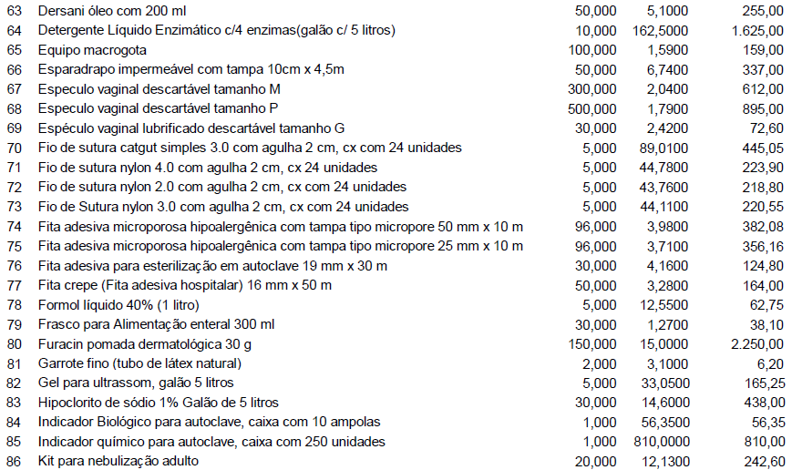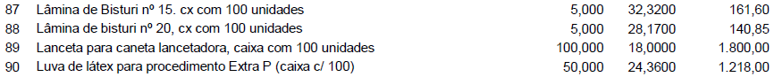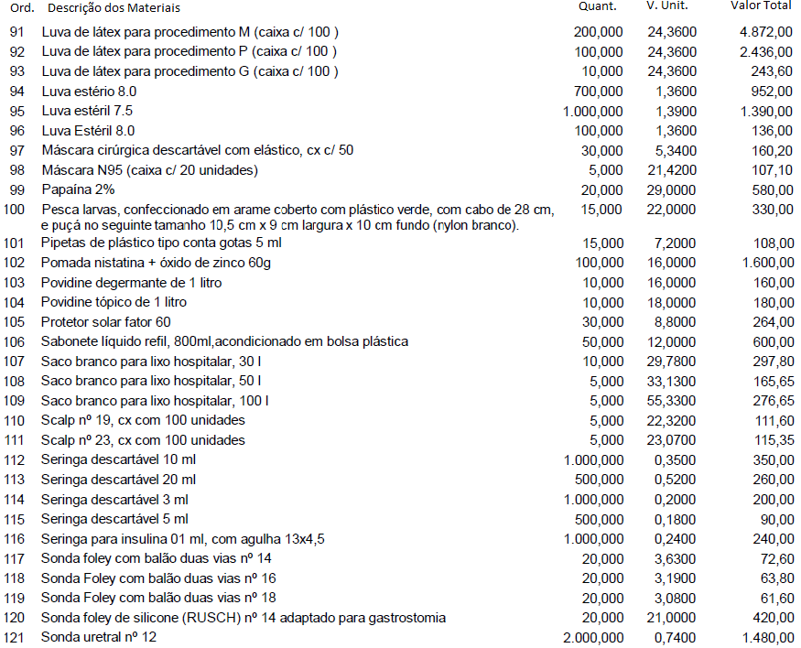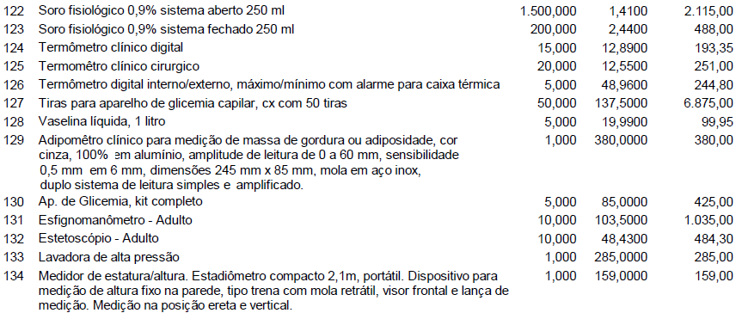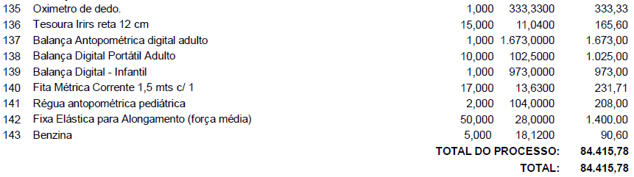
03 – DOS RECURSOS FINANCEIROS, VALOR MAXIMO:

03.01 – Tem como limite máximo pela contratação o valor de R$ 84.415,78 (Oitenta e quatro mil, quatrocentos e quinze reais e setenta e oito centavos).

03.02 – Da dotação orçamentária que as despesas deverão ser empenhadas em seu programa de Trabalho de Governo:
02 – EXECUTIVO MUNICIPAL
001 – GABINETE DO PREFEITO
04.122.0024.2002 – Manut. Do Gabinete do Prefeito
04 – 33.90.30.00.00 (01000) – Material de Consumo.............................................R$ 11.000,00

04.122.0024.2004 – Manutenção da Assessoria Juridica
10 – 33.90.30.00.00 (01000) – Material de Consumo.............................................R$ 3.635,00

002 – SECRETARIA DE GOVERNO
04.122.0023.2006 – Manutenção do Departamento de Transito Municipal
91 – 33.90.30.00.00 (01000) – Material de Consumo.............................................R$ 3.498,00

04.122.0024.2005 – Manutenção Da Administração Geral
22 – 33.90.30.00.00 (01000) – Material de Consumo.............................................R$ 206.239,38
23 – 33.90.30.00.00 (01511) – Material de Consumo.............................................R$ 6.808,18

04.122.0024.2008 – Manutenção da Capela Mortuária
40 – 33.90.30.00.00 (01000) – Material de Consumo.............................................R$ 2.120,00

04.128.0024.2011 – Manutenção do Departamento de Recursos Humanos
47 – 33.90.30.00.00 (01000) – Material de Consumo.............................................R$ 5.300,00

04.122.0024.2012 – Manutenção do Departamento de UMC
53 – 33.90.30.00.00 (01000) – Material de Consumo.............................................R$ 7.420,00

04.122.0024.2013 – Manut. Das Secret. Gov. e Planejamento
60 – 33.90.30.00.00 (01000) – Material de Consumo.............................................R$ 2.120,00

04.122.0024.2014 – Manutenção da UCI – Unidade de Controle Interno
66 – 33.90.30.00.00 (01000) – Material de Consumo.............................................R$ 3.180,00

04.122.0024.2015 – Manutenção Depto de Ident. Expedição e Serv. Militar
72 – 33.90.30.00.00 (01000) – Material de Consumo.............................................R$ 4.240,00

04.122.0024.2018 – Manutenção Reforma e Restauração de Imóveis
76 – 33.90.30.00.00 (01000) – Material de Consumo.............................................R$ 2.650,00

04.123.0024.2019 – Manutenção do Departamento de Tesouraria
84 – 33.90.30.00.00 (01000) – Material de Consumo.............................................R$ 5.000,00

03 – DEPARTAMENTO DE FAZENDA
002 – SETOR DE TRIBUTAÇÃO E FISCALIZAÇÃO
04.123.0024.2021 – Manutenção do Departamento de Tributação
99 – 33.90.30.00.00 (01000) – Material de Consumo.............................................R$ 7.420,00

003 – SETOR DE CONTABILIDADE
04.123.0024.2022 – Manutenção do Departamento Contábil
106 – 33.90.30.00.00 (01000) – Material de Consumo...........................................R$ 7.896,00

04 – DEPTO DE OBRS VIAÇÃO E SERV URBANOS
001 – SETOR RODOVIARIO MUNICIPAL
15.451.0023.1001 – Pavimentação e Recapeamentos Asfálticos
110 – 33.90.30.00.00 (01000) – Material de Consumo...........................................R$ 10.600,00
111 – 33.90.30.00.00 (01512) – Material de Consumo...........................................R$ 22.048,00

15.451.0023.2024 – Manutenção do Convênio Fundo Especial
115 – 33.90.30.00.00 (01504) – Material de Consumo...........................................R$ 32.587,84

15.452.0023.2023 – Manutenção e Conservação de Ruas e Avenidas
119 – 33.90.30.00.00 (01000) – Material de Consumo...........................................R$ 34.236,00

15.782.0023.2025 – Manutenção do Terminal Rodoviario
123 – 33.90.30.00.00 (01000) – Material de Consumo...........................................R$ 982,00

15.452.0023.2026 – Manutenção do Departamento Rodoviário
128 – 33.90.30.00.00 (01000) – Material de Consumo...........................................R$ 43.204,11

15.452.0023.2027 – Manutenção da Oficina/Patio
134 – 33.90.30.00.00 (01000) – Material de Consumo...........................................R$ 9.752,00

002 – SETOR DE OBRAS
15.452.0023.2028 – Manutenção da Limpeza Pública
140 – 33.90.30.00.00 (01000) – Material de Consumo...........................................R$ 42.000,00

003 – SERVIÇO DE UTILIDADE PÚBLICA
15.452.0023.2029 – Manutenção de Praças, Parques e Jardins
146 – 33.90.30.00.00 (01000) – Material de Consumo...........................................R$ 10.600,00

15.452.0023.2030 – Manutenção do Cemitério Municipal
150 – 33.90.30.00.00 (01000) – Material de Consumo...........................................R$ 7.950,00

15.452.0023.2031 – Manutenção da Iluminação Pública
152 – 33.90.30.00.00 (01000) – Material de Consumo...........................................R$ 7.367,00
153 – 33.90.30.00.00 (01507) – Material de Consumo...........................................R$ 18.091,50

15.782.0023.2032 – Manutenção do Convenio Malha Viária
157 – 33.90.30.00.00 (01718) – Material de Consumo...........................................R$ 4.660,00

05 – DEPARTAMENTO DE EDUCAÇÃO
001 – SETOR DE ENSINO – CONVENIO
12.361.0029.2033 – Manutenção do Convenio Merenda – PNAE
160 – 33.90.30.00.00 (01000) – Material de Consumo...........................................R$ 8.480,00
161 – 33.90.30.00.00 (01111) – Material de Consumo...........................................R$ 41.188,47

12.361.0029.2035 – Manutenção do Convenio Salário Educação
162 – 33.90.30.00.00 (01000) – Material de Consumo...........................................R$ 15.635,99

12.361.0029.2036 – Manutenção do Convenio PNATE/PETE
165 – 33.90.30.00.00 (01120) – Material de Consumo...........................................R$ 22.011,48
166 – 33.90.30.00.00 (01145) – Material de Consumo...........................................R$ 3.788,62

12.361.0029.2039 – Manutenção do Convenio PDDE
169 – 33.90.30.00.00 (01123) – Material de Consumo...........................................R$ 848,00

12.361.0031.2041 – Manutenção de Escola Municipal 40%
172 – 33.90.30.00.00 (01102) – Material de Consumo...........................................R$ 8.892,23

003 – SETOR DE ENSINO – MDE
12.361.0029.2042 – Manutenção da Cozinha Central
182 – 33.90.30.00.00 (01000) – Material de Consumo...........................................R$ 13.146,17

12.361.0031.2043 – Manutenção do Departamento de Educação 5%
189 – 33.90.30.00.00 (01103) – Material de Consumo...........................................R$ 851,30

12.361.0031.2045 – Manutenção de Escolas 5%
202 – 33.90.30.00.00 (01103) – Material de Consumo...........................................R$ 13.438,23

12.361.0031.2046 – Manutenção de Escolas Municipais 25%
209 – 33.90.30.00.00 (01104) – Material de Consumo...........................................R$ 16.498,66

12.365.0032.2047 – Manutenção do Centro Educacional Infantil Mãe e Rainha
219 – 33.90.30.00.00 (01103) – Material de Consumo...........................................R$ 27.560,00
220 – 33.90.30.00.00 (01000) – Material de Consumo...........................................R$ 9.712,80

12.365.0038.2088 – Manutenção Unidade Infantil – Proinfancia
231 – 33.90.30.00.00 (01130) – Material de Consumo...........................................R$ 4.240,00
232 – 33.90.30.00.00 (01000) – Material de Consumo...........................................R$ 6.360,00
436 – 33.90.30.00.00 (03131) – Material de Consumo...........................................R$ 38.599,30

06 – DEPTO DE CULTURA ESPORTE E LAZER
001 – SETOR CULTURA
13.392.0007.2048 – Manutenção da Secretaria Municipal de Cultura
241 – 33.90.30.00.00 (01000) – Material de Consumo...........................................R$ 10.600,00

13.813.0045.2095 – Manutenção da Biblioteca Municipal
248 – 33.90.30.00.00 (01000) – Material de Consumo...........................................R$ 7.420,00

002 – SETOR DE ESPORTE E LAZER
27.812.0034.2051 – Manutenção do Ginásio de Esporte Félix e Pedroso
254 – 33.90.30.00.00 (01000) – Material de Consumo...........................................R$ 10.199,20

27.813.0034.2053 – Manutenção da Quadra Poliesportiva
264 – 33.90.30.00.00 (01000) – Material de Consumo...........................................R$ 7.420,00

27.813.0034.2054 – Incentivo ao Esporte Amador
270 – 33.90.30.00.00 (01000) – Material de Consumo...........................................R$ 5.300,00

27.813.0034.2055 – Programação e Promoção de Eventos Esportivos
275 – 33.90.30.00.00 (01000) – Material de Consumo...........................................R$ 4.770,00

27.813.0034.2056 – Manutenção das Secretarias do Esporte e Lazer
279 – 33.90.30.00.00 (01000) – Material de Consumo...........................................R$ 4.915,50

07 – DEPARTAMENTO DE SAÚDE
001 – FUNDO MUNICIPAL DE SAÚDE
10.301.0008.2060 – Manutenção do Programa de Atendimento Básico – PAB
285– 33.90.30.00.00 (01495) – Material de Consumo...........................................R$ 2.432,85

10.301.0008.2067 – Manutenção do Programa Assistência Primária
290 – 33.90.30.00.00 (01322) – Material de Consumo...........................................R$ 12.042,97

10.301.0008.2070 – Assistencia Farmaceutica
292 – 33.90.30.00.00 (01791) – Material de Consumo...........................................R$ 1.812,00

10.301.0008.2089 - Manutenção Projeto “Viver com Qualidade”/TFVS
294 – 33.90.30.00.00 (01497) – Material de Consumo...........................................R$ 4.030,50

10.302.0008.2057 – Manutenção do Centro de Saúde Municipal
304 – 33.90.30.00.00 (01000) – Material de Consumo...........................................R$ 9.160,83
305 – 33.90.30.00.00 (01303) – Material de Consumo...........................................R$ 87.689,90

10.302.0008.2059 – Manutenção do Convenio FAE
314 – 33.90.30.00.00 (01320) – Material de Consumo...........................................R$ 11.660,00

10.302.0008.2061 – Manutenção do Programa Saúde Bucal
318 – 33.90.30.00.00 (01495) – Material de Consumo...........................................R$ 3.011,20

10.302.0008.2062 – Manutenção do Programa PSF
323 – 33.90.30.00.00 (01495) – Material de Consumo...........................................R$ 7.950,00

10.302.0008.2063 – Manutenção do Programa PACS
328 – 33.90.30.00.00 (01495) – Material de Consumo...........................................R$ 4.747,50

10.302.0008.2065 – Manutenção do Programa Incentivo a Saude Bucal
331 – 33.90.30.00.00 (01326) – Material de Consumo...........................................R$ 26.023,00

10.302.0008.2069 – Reforma e Restauração de Postos de Saúdes
335 – 33.90.30.00.00 (01000) – Material de Consumo...........................................R$ 480,00

10.304.0008.2066 – Manutenção da Vigilância Sanitaria Municipal
342 – 33.90.30.00.00 (01510) – Material de Consumo...........................................R$ 8.268,00

10.305.0008.2064 – Manutenção da Vigilância Epidemologica – ECD
346 – 33.90.30.00.00 (01497) – Material de Consumo...........................................R$ 9.648,00

09 – DEPTO DE ASSIST SOCIAL E PREVIDENCIA
001 – FUNDO MUNICIPAL DE ASSISTENCIA SOCIAL
08.241.0011.2071 – Manutenção do Centro do Idoso
353 – 33.90.30.00.00 (01000) – Material de Consumo...........................................R$ 6.890,00

08.243.0011.2087 – Manutenção PBF/MDS-FNAS
358 – 33.90.30.00.00 (01765) – Material de Consumo...........................................R$ 8.486,69

08.243.0011.3017 – Manutenção Programa Proteção Social Especial – PETI
360 – 33.90.30.00.00 (01780) – Material de Consumo...........................................R$ 2.968,00

08.244.0011.2072 – Manutenção do Depto de Assistencia Social
366 – 33.90.30.00.00 (01000) – Material de Consumo...........................................R$ 10.146,10

08.244.0011.2073 – Manutenção do CRAS
373 – 33.90.30.00.00 (01000) – Material de Consumo...........................................R$ 6.890,00

08.244.0011.2083 – Manut. Conv. FNAS/IGD
377 – 33.90.30.00.00 (01747) – Material de Consumo...........................................R$ 7.716,20

08.244.0011.2097 – Manut. Conv. IGD/SUAS
442 – 33.90.30.00.00 (03781) – Material de Consumo...........................................R$ 500,24

08.244.0011.3034 –Manutenção do Programa SCFV
383 – 33.90.30.00.00 (01934) – Material de Consumo...........................................R$ 16.755,18

002 – FUNDO PARA A INFANCIA E ADOLESCENCIA
08.243.0011.6001 – Manunteção da Casa da Criança
389 – 33.90.30.00.00 (01000) – Material de Consumo...........................................R$ 7.420,00

08.243.0011.6002 – Manutenção do Conselho Tutelar
396 – 33.90.30.00.00 (01000) – Material de Consumo...........................................R$ 7.420,00

10 – DEPARTAMENTO DE AGRICULTURA
001 – SETOR AGRICULTURA
20.606.0018.2077 – Manutenção da Secretaria da Agricultura
405 – 33.90.30.00.00 (01000) – Material de Consumo...........................................R$ 4.770,00

20.606.0018.2078 – Manutenção da Extensão Rural
409 – 33.90.30.00.00 (01000) – Material de Consumo...........................................R$ 9.540,00

20.606.0018.2080 – Manutenção do Programa de Apoio a Vila Rural
412 – 33.90.30.00.00 (01000) – Material de Consumo...........................................R$ 5.300,00

11 – SETOR DE INDUSTRIA COMERCIO E SERVIÇOS
001 – INDUSTRIA, COMERCIO E SERVIÇOS
22.661.0017.2081 – Manutenção da Secretaria de Industria
417 – 33.90.30.00.00 (01000) – Material de Consumo...........................................R$ 6.360,00

23.691.0024.2082 – Incentivo ao Comercio e Serviços
422 – 33.90.30.00.00 (01000) – Material de Consumo...........................................R$ 6.360,00

04 - CONDIÇÕES PARA PARTICIPAÇÃO:

Poderão participar do processo os interessados que atenderem a todas as exigências contidas neste Edital e seus anexos.

Estarão impedidos de participar de qualquer fase dos processos interessados que se enquadre em uma ou mais das situações a seguir:

a) Estejam constituídos sob a forma de consórcio;
b) Estejam cumprindo penalidade imposta por qualquer órgão da Administração Pública motivada pelas hipóteses previstas no artigo 88 da Lei n. 8.666, de 21 de Junho de 1993, Consolidadas;
c) Sejam declaradas inidôneas em qualquer esfera de Governo;
d) Estejam sob falência, concordata, dissoluções ou liquidações.
e) O disposto no artigo 9º da Lei n. 8.666, de 21 de Junho de 1993, Consolidadas.
f) Estejam em situação irregular perante as Fazendas: União, Federal, Estadual, INSS e FGTS.
g) Tenham em seu quadro, empregados menores de dezoito (18) anos efetuando trabalho noturno, perigoso ou insalubre ou ainda, empregado com idade inferior a dezesseis (16) anos, efetuando qualquer trabalho, salvo na condição de aprendiz, a partir de quatorze (14) anos.

05 - REGULAMENTO OPERACIONAL DO CERTAME:

5.1 - O certame será conduzido pelo Pregoeiro, que terá, em especial, as seguintes atribuições:

a) Acompanhar os trabalhos da equipe de apoio;
b) Responder as questões formuladas pelos fornecedores, relativas ao certame;
c) Abrir as propostas de preços;
d) Analisar a aceitabilidade das propostas;
e) Desclassificar propostas indicando os motivos;
f) Conduzir os procedimentos relativos aos lances e à escolha da proposta de menor valor;
g) Verificar a habilitação do proponente classificado em primeiro lugar;
h) Declarar o vencedor;
i) Receber, examinar e decidir sobre a pertinência dos recursos;
j) Elaborar a ata da sessão;
k) Encaminhar o processo à autoridade superior para homologar e autorizar a contratação;
l) Convocar o vencedor para assinar o contrato ou retirar o instrumento equivalente no prazo estabelecido;
m) Abrir processo administrativo para apuração de irregularidade visando a aplicação de penalidades previstas na legislação.

06 - APRESENTAÇÃO E ENTREGA DOS ENVELOPES:

06.1 - Os envelopes “Proposta de Preços” e “Documentação de Habilitação” deverão ser indevassáveis, fechados e entregues ao Pregoeiro, na sessão pública de abertura deste certame, conforme endereço, dia e horário especificados abaixo:

Prefeitura Municipal de Nova Fátima
Rua Dr. Aloysio de Barros Tostes, 420 - Centro.
Sala de reuniões da Prefeitura Municipal de Nova Fátima
Data: 17 de Junho de 2015 – até 08h15min

06.2 - Os envelopes deverão ainda indicar em sua parte externa e frontal os seguintes dizeres:

ENVELOPE 01 - PREFEITURA DO MUNICIPIO DE NOVA FÁTIMA
SETOR DE COMPRAS E LICITAÇÕES
PREGÃO PRESENCIAL N.034/2015
ENVELOPE N. 0001- PROPOSTA DE PREÇOS
RAZÃO SOCIAL DA LICITANTE

ENVELOPE 02 - PREFEITURA DO MUNICIPIO DE NOVA FÁTIMA
SETOR DE COMPRAS E LICITAÇÕES
PREGÃO PRESENCIAL N.034/2015
ENVELOPE N.0002 – DOCUMENTAÇÃO
RAZÃO SOCIAL DA LICITANTE

06.3 - A Prefeitura Municipal de Nova Fátima, através do Departamento de Compras e Licitações, somente considerará os envelopes de “Proposta de Preços” e “Documentação de Habilitação” que forem entregues ao Pregoeiro designado, no local, data e horário definido neste edital.

07 - ABERTURA SESSÃO PÚBLICA, CREDENCIAMENTO E RECEBIMENTO DOS ENVELOPES:

07.1 - No dia, hora e local estabelecido no item 6.1, será realizado sessão pública para o credenciamento do representante legal da licitante e demais atos.

07.2 - O representante da licitante deverá apresentar-se junto ao Pregoeiro, para Credenciamento, devidamente munido de:

a) Carta de Credenciamento, caso encaminhe um representante para acompanhar o procedimento licitatório. Juntamente com a Carta de Credenciamento deverá ser enviado Contrato Social e/ou qualquer documento equivalente na forma da lei para comprovar que o OUTORGANTE possui poderes em nome da empresa, ou ainda formalizar uma procuração por instrumento público ANEXO II;
b) Cédula de Identidade e CPF, autenticados do credenciado.
c) Declaração de que cumpre com os requisitos de habilitação ANEXO III. (Obrigatório)

07.3 - As licitantes deverão credenciar representante com poderes para formular lances verbais e praticar todos os demais atos e operações inerentes ao processo licitatório, mediante a apresentação de procuração por instrumento público ou particular.

07.4 - Em se tratando de sócio ou proprietário a licitante deverá apresentar original ou cópia autenticada do Registro Comercial, do ato constitutivo, do Estatuto ou do Contrato Social.

07.5 - A não apresentação do credenciamento, a incorreção do documento credencial ou ausência do representante, não implicará exclusão da proposta no certame. Contudo, não serão aceitos lances verbais e nem manifestação em nome da licitante neste ato.

07.6 - Após o encerramento do credenciamento, identificação dos representantes, e recebimento dos envelopes, o Pregoeiro não mais aceitará novo licitante.

8 - DA PARTICIPAÇÃO DE MICRO EMPRESA E EMPRESA DE PEQUENO PORTE

08.1 As microempresas e empresas de pequeno porte deverão apresentar toda a documentação exigida para efeito de comprovação de sua regularidade fiscal, mesmo que apresente alguma restrição, neste caso sendo habilitadas sob condição.

08.2 Será assegurado, como critério de desempate, a preferência de contratação para as microempresas e empresas de pequeno porte.

08.3 Considerar-se-á empate quando as propostas apresentadas por microempresas e empresas de pequeno porte sejam iguais ou até 5% superiores à proposta de menor preço classificada, desde que esta não tenha sido apresentada por outra microempresa ou empresa de pequeno porte.

08.4 Ocorrendo o empate acima descrito, a microempresa ou empresa de pequeno porte melhor classificada poderá apresentar nova proposta de preço inferior à menor proposta classificada, na própria sessão se presente o representante com poder para ofertar nova proposta.

08.5 No caso de microempresa ou empresa de pequeno porte ser declarada vencedora do certame e havendo alguma restrição na comprovação de sua regularidade fiscal, ser-lhe-á concedido prazo de 05 (Cinco) dias úteis, prorrogáveis por igual período a critério do LICITADOR, para a regularização da restrição e emissão de eventuais certidões negativas ou positivas com efeitos de negativa.

08.6 Para as empresas que pretenderem se beneficiar através do regime diferenciado previsto na Lei Complementar 123/2006 deverão apresentar também documento da junta conforme solicitado no item 10.2.8 e a Declaração assinada pelo responsável da empresa, sob as penas da Lei, indicando que a empresa participante é Microempresa ou empresa de Pequeno Porte – ANEXO VIII (obrigatória).

09 - PROPOSTAS DE PREÇOS (ENVELOPE 01):

09.1 - A proposta de preço (envelope n.001) – ANEXO IV, deverá ser datilografada ou impressa, em uma via, com suas páginas rubricadas, e a última assinada pelo representante legal da empresa, sem emendas, acréscimos, borrões, rasuras, ressalvas, entrelinhas ou omissões, salvo se, inequivocamente, tais falhas não acarretarem lesões ao direito dos demais licitantes, prejuízo à Administração ou não impedirem a exata compreensão de seu conteúdo, e deverão constar:
a) Razão social, endereço, telefone, “fax-símile” e o CNPJ/MF da proponente;
b) Nome do titular ou do representante legalmente constituído com respectiva assinatura;
c) Local e Data;
d) Preço unitário e preço total, grafado em algarismos, com duas casas decimais após á vírgula; em moeda brasileira corrente;
e) Prazo de validade da proposta mínimo de sessenta (60) dias, contado a partir da data da entrega dos envelopes;
f) Marca do produto.

09.2 - Existindo discrepância entre o valor unitário e valor total, prevalecerá o unitário.

09.3 – A empresa deverá apresentar dentro do envelope 01 a proposta de preços em meio magnético (Cd ou Pendrive), no qual a empresa receberá no momento da retirada do Edital, o arquivo e o programa de instalação para preenchimento da proposta. Os valores individuais de cada item da proposta escrita, obrigatoriamente deverão ser iguais ao da proposta apresentada em meio magnético. Caso a empresa venha sem a proposta em meio magnético, a mesma não será inabilitada, será disponibilizado um computador para que a mesma possa estar digitando a proposta.

10 – DA HABILITAÇÃO (ENVELOPE 02):

10.1 - Para comprovação da habilitação jurídica:

10.1 - Para comprovação da habilitação jurídica:
10.1.1 - Registro Comercial, no caso de empresa individual e Cédula de Identidade.

10.1.2 - Ato Constitutivo, estatuto ou Contrato Social e seus aditivos em vigor, devidamente registrados, em se tratando de sociedades comerciais, e no caso de sociedade de ações, acompanhadas de documentos de eleição de seus administradores; autenticado.

10.1.3 - Inscrição do ato constitutivo, no caso de sociedades civis, acompanhada de prova de diretoria em exercício;

10.1.4 - Decreto de autorização, em se tratando de empresa ou sociedade estrangeira em funcionamento no País, e ato de registro ou autorização para funcionamento expedido pelo órgão competente, quando a atividade assim o exigir.

10.1.5 - Declaração de inexistência de fatos supervenientes impeditivos da qualificação, conforme o modelo do ANEXO V. (Obrigatório)

10.1.6 - Declaração, sob penas da lei, que não mantém em seu quadro de pessoal menor de dezoito (18) anos em horário noturno de trabalho ou em serviços perigosos ou insalubres, não mantendo ainda em qualquer trabalho, menores de dezesseis (16) anos, salvo na condição de aprendiz, a partir de quatorze (14) anos, conforme o Modelo do ANEXO VI.(Obrigatório)

10.2 - Para comprovação da regularidade fiscal (ENVELOPE 02):

10.2.1 – Prova de inscrição no Cadastro Nacional de Pessoas Jurídicas (CNPJ);
10.2.2 – Prova de inscrição no Cadastro de Contribuintes Estadual (CICAD), relativo ao domicílio ou sede do licitante, pertinente ao seu ramo de atividade;

10.2.3 – Prova de inscrição no Cadastro de Contribuintes Municipal (Alvará), relativo ao domicílio ou sede do licitante, pertinente ao seu ramo de atividade;

10.2.4 – Prova de Regularidade para com a Fazenda Federal, conjunta com Procuradoria Geral da Fazenda Nacional (PGFN), na jurisdição fiscal do estabelecimento licitante da pessoa jurídica;

10.2.5 – Prova de Regularidade para com a Fazenda Estadual na jurisdição fiscal do estabelecimento licitante da pessoa jurídica;

10.2.6 – Prova de Regularidade para com a Fazenda Municipal na jurisdição fiscal do estabelecimento licitante da pessoa jurídica;

10.2.7 – Prova de regularidade relativa ao Fundo de Garantia por Tempo de Serviço (CRF / FGTS);

10.2.8 – Certidão Simplificada, emitido pela Junta Comercial, no caso de Micro Empresa.

10.2.09 – Inscrição Municipal

10.2.10 - Prova de regularidade com o Tribunal Superior do Trabalho (CNDT)

10.3 - Para comprovação da qualificação econômico-financeira (ENVELOPE 02):

10.3.1 - Certidão Negativa de Falência ou Concordata, expedida pelo Cartório Distribuidor da sede da pessoa jurídica, expedida no domicílio da pessoa jurídica, com data de emissão não superior a 60 (sessenta) dias.

11 – SESSÃO DO PREGÃO:

11.1 – Após o encerramento do credenciamento, identificação dos representantes e recebimento dos envelopes das empresas proponentes, o Pregoeiro declarará aberta à sessão do PREGÃO, oportunidade em que não mais aceitará novo proponente, dando início a abertura dos envelopes contendo a Proposta Comercial e os Documentos de Habilitação, exclusivamente dos participantes devidamente credenciados.

11.2. – Da Classificação das Propostas:

11.2.1 – O Pregoeiro procederá à abertura dos envelopes que contêm a proposta Financeira avaliando o cumprimento das condições exigidas no edital.

11.2.2 – O Pregoeiro classificará o autor da proposta de menor preço aqueles que tenham apresentado propostas em valores sucessivos e superiores em até dez por cento (10%) à proposta de menor preço, para participarem dos lances verbais.

11.2.3 – Se não houver, no mínimo três (03) propostas de preços nas condições definidas na cláusula anterior, o Pregoeiro classificará as melhores propostas subseqüentes, até o máximo de três (03), para que seus autores participem dos lances verbais, quaisquer que sejam os preços oferecidos nas propostas apresentadas.

11.2.4 – Caso duas ou mais propostas comerciais em igualdade de condições ficarem empatadas, será realizado sorteio em ato público, para definir a ordem de apresentação dos lances.

11.2.5 – A Licitante que desistir de sua proposta escrita está sujeita às sanções administrativas previstas nestas Instruções.

11.2.6 – Serão desclassificadas as propostas financeiras que não atenderem as condições do edital ou que deixar de apresentar os documentos exigidos na concomitantemente com a proposta.

11.3 – Dos Lances Verbais:

11.3.1 Após a fase de “Classificação das Propostas”, o(a) Pregoeiro(a) dará seqüência ao processo de Pregão, passando para a fase da “Sessão Pública”, da qual só poderão participar os licitantes que tiverem suas propostas classificadas na fase anterior.

11.3.2. Na fase da “Sessão Pública”, os representantes dos licitantes deverão estar presentes na sala de reuniões para a etapa de lances. A ausência do representante do licitante no horário previsto indicará que não há interesse deste na apresentação de lances.

11.3.3. Após as devidas orientações e recomendações, o(a) Pregoeiro(a) convidará individualmente os autores das propostas selecionadas a formular lances de forma seqüencial, a partir do autor da proposta de maior preço e os demais em ordem decrescente de valor, decidindo-se por meio de sorteio no caso de empate de preços.

11.3.4. O licitante sorteado em primeiro lugar poderá escolher a posição na ordenação de lances em relação aos demais empatados, e assim sucessivamente até a definição completa da ordem de lances.

11.3.5. A desistência do licitante em apresentar lance verbal, quando convocado pelo Pregoeiro, implicará na sua exclusão da etapa de lances, mantendo-se último preço apresentado pelo licitante para efeito de ordenação das propostas.

11.3.6. Os lances deverão ser formulados em valores distintos e decrescentes, inferiores à proposta de menor preço.

11.3.7. O valor mínimo admitido para redução entre os lances será estabelecido pelo Pregoeiro, na própria Sessão de Lances, em comum acordo com os licitantes aptos a formularem os lances.

11.3.8. Não poderá haver desistência dos lances ofertados, sujeitando-se o proponente desistente às penalidades constantes no art. 7º da Lei Federal 10.520/02.

11.3.9. A etapa de lances será considerada encerrada quando todos os participantes declinarem da formulação de lances.

11.3.10 Por força da Lei Complementar nº 123/2006, será considerado “empate”, quando, ao final da etapa de lances, a licitante que esteja competindo na condição de microempresa ou de empresa de pequeno porte tenha apresentado seu último lance com valor até 5% (cinco por cento) acima do lance mais bem classificado de uma empresa não enquadrada, hipótese em que serão utilizados os seguintes critérios e procedimentos:

a) A microempresa ou empresa de pequeno porte que tenha apresentado o lance com menor preço será comunicada “na sessão pública” pelo(a) Pregoeiro(a) para que apresente, caso queira, lance inferior ao mais bem classificado, no prazo máximo de 5 (cinco) minutos;

b) Uma vez que a microempresa ou a empresa de pequeno porte apresente lance de valor inferior, será classificada em primeiro lugar e declarada vencedora;

c) Haverá a preclusão do direito caso a microempresa ou empresa de pequeno porte manifeste desinteresse em reduzir o valor do lance, ou não o apresente no prazo estabelecido na alínea a, ou não esteja presente na sessão pública;

d) Não ocorrendo a contratação da microempresa ou empresa de pequeno porte na forma anterior, serão convocadas as remanescentes que porventura se situem nos intervalos de 5%, na ordem classificatória, para o exercício do mesmo direito;

e) Caso haja equivalência entre os valores apresentados pelas microempresas ou empresa de pequeno porte que estejam empatadas, será realizado sorteio entre elas para que se identifique aquela que primeiro poderá apresentar melhor oferta;

f) Não havendo a contratação nos termos previstos anteriormente, o objeto licitado será adjudicado em favor da proposta originalmente vencedora do certame;

g) Caso restem classificadas em 1º lugar mais de uma proposta com valores nominais idênticos, e uma delas for microempresa ou empresa de pequeno porte, o desempate se dará com o tratamento favorecido à microempresa ou empresa de pequeno porte, condicionado ao oferecimento de nova proposta de valor inferior àquele originalmente proposto;

h) Caso restem classificadas em primeiro lugar mais de uma proposta formulada por microempresa ou empresa de pequeno porte, juntamente com uma ou mais propostas de grandes empresas, deverá ocorrer um sorteio entre as propostas apresentadas pelas microempresas ou empresa de pequeno, para que a sorteada exerça o direito de oferecer nova proposta de valor inferior;
i) Não havendo redução de preço, será declarada vencedora a proposta que originalmente se encontrava em primeiro lugar.

11.3.11. No caso de não existirem lances verbais, serão considerados válidos os valores obtidos na etapa de “Abertura das Propostas”, desde que verificada a conformidade entre a proposta escrita de menor preço e o valor estimado para a contratação, podendo, ainda, o(a) Pregoeiro(a) negociar diretamente com o licitante, visando obter reduções adicionais de preços. Havendo empate na proposta escrita e não sendo ofertados lances, a classificação será efetuada por sorteio, na mesma sessão.

11.4 – Do Julgamento:

11.4.1 – O critério de julgamento será exclusivamente o de Menor Preço Por Item.

11.4.2 – Declarada encerrada a etapa competitiva e ordenadas às ofertas, o Pregoeiro examinará a aceitabilidade da primeira classificada, quanto ao objeto e valor, decidindo motivadamente a respeito.

11.4.3 – Caso não se realize lance verbal, será verificado a conformidade entre a proposta escrita de menor preço e o valor estimado da contratação.

11.4.4 – Em havendo apenas uma oferta e desde que atenda a todos os termos do edital e que seu preço seja compatível com o valor estimado da contratação, esta poderá ser aceita.

11.4.5 – Sendo aceitável a oferta de menor preço por item, será aberto o envelope contendo a documentação de habilitação do licitante que a tiver formulado, para confirmação das suas condições habilitatórias.

11.4.6 – Constatado o atendimento pleno às exigências editalícias, será declarado o proponente vencedor, sendo-lhe adjudicado o objeto para o qual apresentou proposta.

11.4.7. Constatado o atendimento das exigências fixadas neste edital e ao que determina o § 1º do artigo 43 da Lei complementar 123/2006, o pregoeiro declarará a licitante vencedora e lhe adjudicará o objeto do certame.

11.4.8. No caso da licitante ser uma microempresa ou uma empresa de pequeno porte, se esta apresentar restrições na comprovação da regularidade fiscal, será assegurado o prazo de 02 (dois) dias úteis a partir da declaração da licitante vencedora do certame, prorrogáveis por igual período, a critério da Administração Pública, para regularização da documentação, nos termos do § 1º do artigo 43 da Lei Complementar 123/2006, com vista à contratação.

11.4.9– Se a oferta não for aceitável ou se a Licitante desatender às exigências habilitatórias, o Pregoeiro examinará a oferta subseqüente, verificando a sua aceitabilidade e procedendo a verificação da habilitação da Licitante, na ordem de classificação, e assim sucessivamente, até a apuração de uma proposta que atenda as Instruções, sendo a respectiva licitante declarado vencedora e a ela adjudicado o objeto do certame.

11.4.10 – Apurada a melhor proposta que atenda ao edital, o Pregoeiro poderá negociar para que seja obtido um melhor preço.

11.4.11 – Da reunião, lavrar-se-á ata circunstanciada, na qual serão registrados todos os atos do procedimento e as ocorrências relevantes e que, ao final, será assinada pelo Pregoeiro, Equipe de Apoio, e pelos licitantes.

11.4.12 – Decididos os recursos ou transcorrido o prazo para sua interposição relativamente ao pregão, o Pregoeiro devolverá, aos licitantes, julgados desclassificados no certame, os envelopes “Documentação de Habilitação” inviolados, podendo, todavia, retê-los até o encerramento da licitação.

12 – IMPUGNAÇÃO E RECURSO ADMINISTRATIVO:

12.1 – Até três dias antes da data fixada para recebimento das propostas, qualquer pessoa física ou jurídica poderá solicitar esclarecimentos, providências ou impugnar este edital.

12.2 – Declarado o vencedor, qualquer licitante poderá manifestar imediata e motivadamente a intenção de recorrer, cuja síntese será lavrada em ata, sendo concedido o prazo de três (03) dias úteis para apresentação das razões de recurso, ficando os demais licitantes desde logo intimados para apresentar contra-razões em igual número de dias, que começarão a correr do término do prazo do recorrente, sendo-lhes assegurada vista imediata dos autos.

12.3 – O licitante poderá também apresentar as razões do recurso no ato do pregão, as quais serão reduzidas a termo na respectiva ata, ficando todos os demais licitantes desde logo intimados para apresentar contra-razões no prazo de três (03) dias úteis, contados da lavratura da ata, sendo-lhes assegurada vista imediata dos autos.

12.4 – Não serão admitidos recursos apresentados fora do prazo legal e/ou subscritos por representante não habilitado legalmente ou não identificado no processo para responder pela Licitante.

12.5 – A falta de manifestação imediata e motivada do licitante importará a decadência do direito de recurso, autorizando o pregoeiro a adjudicar o objeto da licitação à licitante vencedora que cotou o menor preço.

12.6 – O acolhimento de recurso importará a invalidação apenas dos atos insuscetíveis de aproveitamento.

12.7 – O resultado do recurso será divulgado mediante afixação no quadro de avisos deste órgão e comunicado a todos os licitantes via fax ou correio eletrônico.

13 – ADJUDICAÇÃO E DA HOMOLOGAÇÃO:

13.1 – Inexistindo manifestação recursal, o Pregoeiro adjudicará o objeto da licitação ao licitante vencedor, com a posterior homologação do resultado pela Autoridade Competente.

13.2 – Decididos os recursos porventura interpostos, e constatada a regularidade dos atos procedimentais, a Autoridade Competente homologará a adjudicação e determinará a contratação, no prazo previsto neste edital.

14 – DO TERMO DE CONTRATO:

14.1 – Encerrado o procedimento licitatório, o representante legal da proposta vencedora será convocado para firmar o termo de contrato ou instrumento equivalente, o da proposta aceita, no prazo de até cinco (05) dias úteis.

14.2 – Ocorrendo qualquer reclamação com referencia as condições do objeto licitado, a Contratada terá prazo de até 48 horas para a substituição, sob pena de rescisão contratual por descumprimento das disposições ajustadas neste instrumento e no futuro contrato a ser celebrado.

14.3 – O adjudicatário deverá comprovar a manutenção das condições demonstradas para habilitação para assinar o contrato.

14.4 – Caso o adjudicatário não apresente situação regular no ato da assinatura do contrato, ou recuse-se a assiná-lo, serão convocados os licitantes remanescentes, observada a ordem de classificação, para celebrar o contrato.

14.5 – O representante legal da proposta vencedora deverá assinar o contrato, dentro do prazo máximo de três (03) úteis a contar do recebimento da comunicação para tal, através de fax-símile ou correio eletrônico.

14.6 – Qualquer solicitação de prorrogação de prazo para assinatura do contrato ou instrumento equivalente, decorrente desta licitação, somente será analisada se apresentada antes do decurso do prazo para tal e devidamente fundamentada.

14.7 A não-regularização de documentação, no caso da licitante vencedora ser uma microempresa ou empresa de pequeno porte, no prazo previsto no subitem 11.4.8 deste edital, implicará decadência do direito à contratação sem prejuízo das sanções previstas no artigo 81 da Lei nº 8.666/1993 e artigo 7º da Lei nº 10.520/2002, sendo facultado à Administração convocar os licitantes remanescentes, na ordem de classificação, para a assinatura do contrato, ou revogar a licitação.

14.8 A Administração poderá suprimir ou acrescer o objeto do contrato em até 25%(vinte e cinco por cento) do seu valor inicial atualizado, a seu critério exclusivo, de acordo com o disposto no art. 65, I e § 1º, da Lei Federal nº 8.666/1993.

15 – DO PAGAMENTO:

15.1 – O pagamento será efetuado no mês subseqüente do da entrega e/ou prestação dos serviços, com apresentação da Nota Fiscal/Fatura, devidamente certificada pelo órgão competente, através de depósito bancário. No momento da Emissão da Nota fiscal a empresa deverá enviá-la por fax 43 3552-1122 e no email : contatonovafatima@gmail.com , confirmando o seu recebimento.

15.2 – Constatando o recebedor qualquer divergência ou irregularidade na Nota Fiscal, esta será devolvida à licitante para as devidas correções.

15.3 – A empresa vencedora deverá fornecer no corpo da nota fiscal o número da conta corrente e agência para realização do pagamento. Caso a licitante vencedora não tenha conta corrente nos bancos Oficiais do Município (Banco do Brasil ou Caixa Econômica Federal), as despesas com taxas correspondente aos pagamentos ficará a cargo da contratada.

16 – DO PRAZO DE VIGENCIA E EXECUÇÃO:

16.1 - O prazo do presente instrumento contratual é de até 31 de dezembro/2015, contados a partir da assinatura do contrato, podendo ser prorrogado/renovado em conformidade com o art. 57 da Lei 8.666/93 e demais regras pertinentes.

16.2 - Os itens a serem entregues serão solicitados pelo departamento de Compras do Município, a medida da necessidade, no qual a empresa deverá entrega-los de imediato, sem qualquer ônus sob pena de rescisão contratual, até 31 de dezembro/2015.

17 – DAS PENALIDADES:

17.1 – A recusa injustificada do adjudicatário em assinar o contrato, aceitar ou retirar o instrumento equivalente, dentro do prazo estabelecido pela Administração, caracteriza o descumprimento total da obrigação assumida, sujeitando-se às penalidades aqui estabelecidas.

17.2 – O descumprimento total ou parcial do contrato sujeitará a CONTRATADA às seguintes penalidades:

17.2.1 – Advertência;
17.2.2 – Multa:
17.2.1 – No caso de não cumprimento do prazo de entrega do objeto, será aplicável à CONTRATADA multa moratória de valor equivalente a 2% do valor contratual;
17.2.2 – Pela inexecução total ou parcial do contrato, a Prefeitura do Município de Nova Fátima (PR) poderá garantida a prévia defesa, aplicar à CONTRATADA as sanções previstas no artigo n. 87 da Lei n. 8.666/93, sendo que no caso de multa esta corresponderá a 2% sobre o valor total do contrato limitado a 10% do valor contratual.
17.2.3 – Multa de dez por cento (10%) do valor contratual quando a contratada ceder o contrato, no todo ou em parte, a pessoa física ou jurídica, sem autorização da contratante, devendo reassumir o contrato no prazo máximo de três (03) dias, da data da aplicação da multa, sem prejuízo de outras sanções contratuais;

17.3 – Suspensão do direito de participar em licitações/contratos de qualquer órgão da administração direta ou indireta, pelo prazo de até dois (02) anos quando, por culpa da CONTRATADA, ocorrer a suspensão, e se for o caso, descredenciamento do Cadastro de Fornecedores do Município de Nova Fátima (PR), pelo prazo de cinco (05) anos, enquanto perdurarem os motivos determinantes da punição ou, ainda, até que seja promovida a reabilitação perante a autoridade que aplicou a penalidade;

17.4 – Declaração de inidoneidade para licitar ou contratar com órgãos da administração Pública enquanto perdurarem os motivos determinantes da punição ou até que seja promovida a reabilitação perante a própria autoridade que aplicou a penalidade, que será concedida sempre que o contrato ressarcir a Administração pelos prejuízos resultantes e depois de decorrido o prazo da sanção aplicada com base no inciso anterior;

17.5 – Nenhuma sanção será aplicada sem o devido processo administrativo, que prevê defesa prévia do interessado e recurso nos prazos definidos em Lei, sendo-lhe franqueada vista ao processo.

18 – DISPOSIÇÕES GERAIS:

18.1 – Este edital deverá ser lido e interpretado na íntegra, e após apresentação da documentação e da proposta não serão aceitas alegações de desconhecimento ou discordância de seus termos.

18.2 – Será dada vista aos proponentes interessados tanto das Propostas de Preços como dos Documentos de Habilitação apresentados na Sessão.

18.3 – É facultado ao Pregoeiro ou à Autoridade Superior em qualquer fase do julgamento promover diligência destinada a esclarecer ou complementar a instrução do processo e a aferição do ofertado, bem como solicitar a Órgãos competentes a elaboração de pareceres técnicos destinados a fundamentar as decisões.

18.4 – É vedado ao licitante retirar sua proposta ou parte dela depois de aberta a sessão do pregão.

18.5 – É vedado à contratada sub-contratar total ou parcialmente o fornecimento, sem a expressa anuência da contratante;

18.6 – A presente licitação somente poderá ser revogada por razões de interesse público, decorrente de fato superveniente devidamente comprovado, ou anulado, em todo ou em parte, por ilegalidade de ofício ou por provocação de terceiros, mediante parecer escrito e devidamente comprovado.

18.7 – O Pregoeiro, no interesse da Administração, poderá relevar omissões puramente formais observadas na documentação e proposta, desde que não contrariem a legislação vigente e não comprometa a lisura da licitação sendo possível à promoção de diligência destinada a esclarecer ou a complementar a instrução do processo.

18.8 – Informações complementares que visam obter maiores esclarecimentos sobre a presente licitação serão prestadas pelo Pregoeiro, através do fone 3552-1122, informando o número da licitação.

19. ANEXOS DO EDITAL:

19.1 – Integram este Edital, os seguintes anexos:

a) Minuta de Contrato;
b) Anexo I – TERMO DE REFERÊNCIA - Descriminação dos materiais;
c) Anexo II – Carta de Credenciamento;
d) Anexo III – Declaração de que cumpre com os requisitos de habilitação
e) Anexo IV – Modelo de Proposta
f) Anexo V - Modelo de declaração de superveniência de fato impeditivo da qualificação
g) Anexo VI – Declaração de que a empresa atende ao inciso XXXIII, do artigo 7º da Constituição Federal
h) Anexo VII – Declaração que manterá a qualidade na entrega dos materiais e/ou prestação dos serviços
i) Anexo VIII - Declaração de Microempresa ou Empresa de Pequeno Porte

Nova Fátima, 29 de Maio de 2015.

Kelly Martins de Oliveira Nilson Xavier Cenilto Carlos da Silva
Pregoeira Prefeito Municipal Assessor Jurídico

MINUTA DE CONTRATO

CONTRATO N. xxx/2015
PREGÃO PRESENCIAL Nº. 034/2015

Termo de contrato de aquisição de Equipamentos e Materiais Odontológico e Hospitalar, discriminados no Anexo I do Edital Pregão Presencial n. 034/2015, que fazem entre si Município de Nova Fátima (PR), e a Empresa vencedora.

O MUNICIPIO DE NOVA FÁTIMA, Estado do Paraná, sito a Rua Dr. Aloysio de Barros Tostes, 420, com inscrição no CNPJ/MF Sob o nº. 75.828.418/0001-90, doravante denominado CONTRATANTE, neste ato representado pelo senhor prefeito municipal senhor Nilson Xavier, brasileiro, Casado, Empresário, portador da Carteira de Identidade nº. 3.521.748-7 SSP/PR e CPF/MF nº 484.232.249-87, e, em seqüência, designada simplesmente CONTRATANTE e, de outro lado, a empresa XXXXXXXXX, com sede a XXXXXXXXXXXX, inscrita no CNPJ sob nº. XXXXXXXXXXXXXXX, Inscrição Estadual nº. xxxxxx, Inscrição Municipal nº. xxxxxxxx, representada pelo Sr. Xxxxxxxx, inscrito no CPF nº xxxxxxxxxxx, RG nº xxxxxxxxx pactuam o presente contrato, cuja celebração será efetuada de acordo com o processo licitatório modalidade Pregão nº 034/2015, e que se regerá pela Lei Federal n. 8.666, de 21 de junho de 1993, e Lei 10.520 de 17 de julho de 2002 e Decreto Municipal 27/2006 e demais legislação consolidada, parte integrante deste contrato, pelos termos da proposta vencedora e atendidas as cláusulas e condições que se enunciam a seguir:

CLÁUSULA PRIMEIRA – DO OBJETO:

A presente licitação tem como objeto à Contratação de Empresa para Aquisição de Equipamentos e Materiais Odontológico e Hospitalar para a manutenção do Centro de Saúde Irmãos Pilusk do Município, nas quantidades descritas no ANEXO I, ao Edital, fazendo dele parte integrante para todos os fins e efeitos, conforme descrito abaixo:

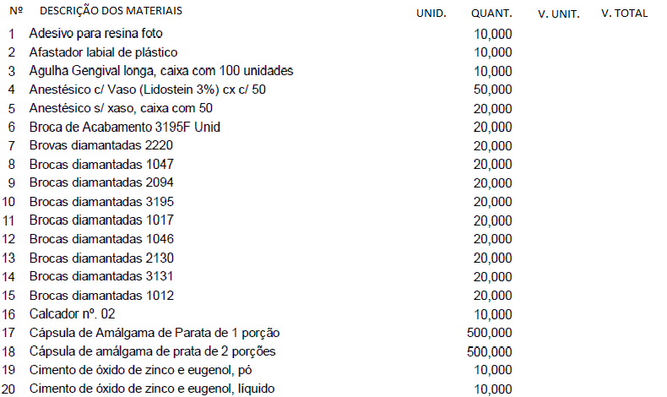

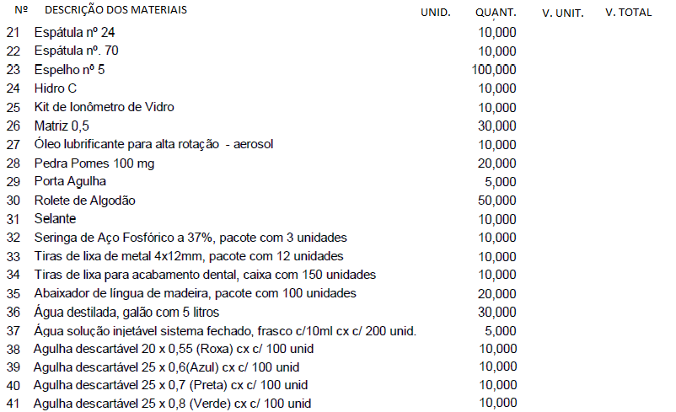
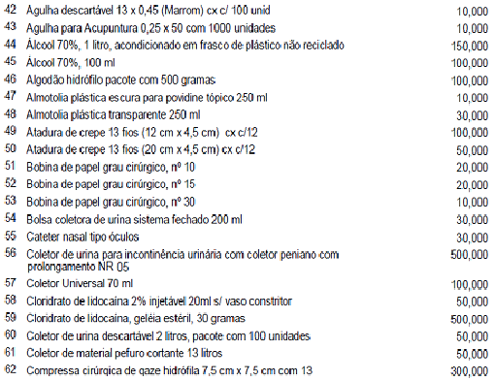

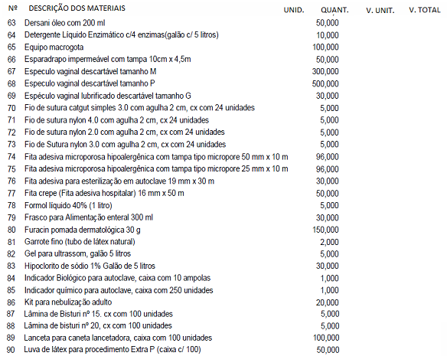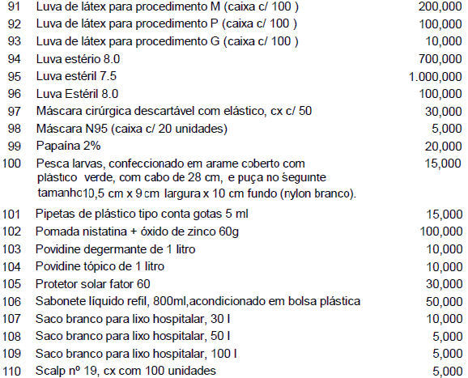

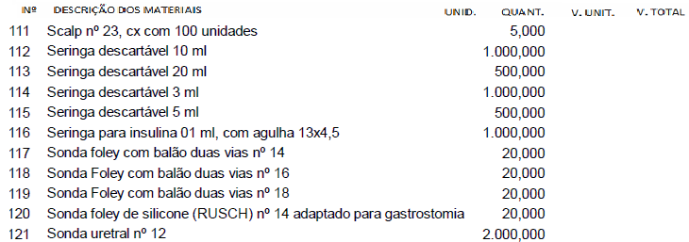
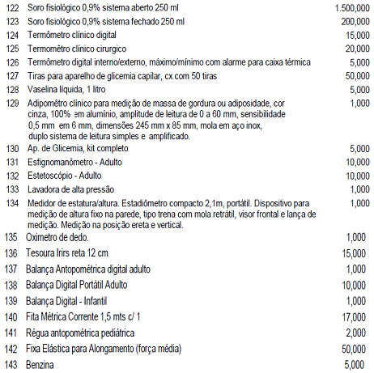
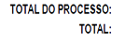
CLÁUSULA SEGUNDA – DO VALOR E CONDIÇÕES ECONOMICAS

Parágrafo Primeiro - O valor total do presente contrato é de R$ xxxxxxxxxxxxx.
Parágrafo Segundo - O pagamento será efetuado no mês subseqüente do da entrega e/ou prestação dos serviços, com apresentação da Nota Fiscal/Fatura, devidamente certificada pelo órgão competente, através de depósito bancário. No momento da Emissão da Nota fiscal a empresa deverá enviá-la por fax 43 3552-1122 e no email : contatonovafatima@gmail.com , confirmando o seu recebimento.

A empresa vencedora deverá fornecer no corpo da nota fiscal o número da conta corrente e agência para realização do pagamento. Caso a licitante vencedora não tenha conta corrente nos bancos Oficiais do Município (Banco do Brasil ou Caixa Econômica Federal), as despesas com taxas correspondente aos pagamentos ficará a cargo da contratada.

CLÁUSULA TERCEIRA – DO REAJUSTE:

Não será admitido reajuste no objeto licitado.

CLÁUSULA QUARTA – DOS RECURSOS ORÇAMENTARIOS:

Para atender às despesas, pelos pagamentos devidos, responderá o recurso da Dotação Orçamentária Código:

02 – EXECUTIVO MUNICIPAL
001 – GABINETE DO PREFEITO
04.122.0024.2002 – Manut. Do Gabinete do Prefeito
04 – 33.90.30.00.00 (01000) – Material de Consumo.............................................R$ 11.000,00

04.122.0024.2004 – Manutenção da Assessoria Juridica
10 – 33.90.30.00.00 (01000) – Material de Consumo.............................................R$ 3.635,00

002 – SECRETARIA DE GOVERNO
04.122.0023.2006 – Manutenção do Departamento de Transito Municipal
91 – 33.90.30.00.00 (01000) – Material de Consumo.............................................R$ 3.498,00

04.122.0024.2005 – Manutenção Da Administração Geral
22 – 33.90.30.00.00 (01000) – Material de Consumo.............................................R$ 206.239,38
23 – 33.90.30.00.00 (01511) – Material de Consumo.............................................R$ 6.808,18

04.122.0024.2008 – Manutenção da Capela Mortuária
40 – 33.90.30.00.00 (01000) – Material de Consumo.............................................R$ 2.120,00

04.128.0024.2011 – Manutenção do Departamento de Recursos Humanos
47 – 33.90.30.00.00 (01000) – Material de Consumo.............................................R$ 5.300,00

04.122.0024.2012 – Manutenção do Departamento de UMC
53 – 33.90.30.00.00 (01000) – Material de Consumo.............................................R$ 7.420,00

04.122.0024.2013 – Manut. Das Secret. Gov. e Planejamento
60 – 33.90.30.00.00 (01000) – Material de Consumo.............................................R$ 2.120,00

04.122.0024.2014 – Manutenção da UCI – Unidade de Controle Interno
66 – 33.90.30.00.00 (01000) – Material de Consumo.............................................R$ 3.180,00

04.122.0024.2015 – Manutenção Depto de Ident. Expedição e Serv. Militar
72 – 33.90.30.00.00 (01000) – Material de Consumo.............................................R$ 4.240,00

04.122.0024.2018 – Manutenção Reforma e Restauração de Imóveis
76 – 33.90.30.00.00 (01000) – Material de Consumo.............................................R$ 2.650,00

04.123.0024.2019 – Manutenção do Departamento de Tesouraria
84 – 33.90.30.00.00 (01000) – Material de Consumo.............................................R$ 5.000,00

03 – DEPARTAMENTO DE FAZENDA
002 – SETOR DE TRIBUTAÇÃO E FISCALIZAÇÃO
04.123.0024.2021 – Manutenção do Departamento de Tributação
99 – 33.90.30.00.00 (01000) – Material de Consumo.............................................R$ 7.420,00

003 – SETOR DE CONTABILIDADE
04.123.0024.2022 – Manutenção do Departamento Contábil
106 – 33.90.30.00.00 (01000) – Material de Consumo...........................................R$ 7.896,00

04 – DEPTO DE OBRS VIAÇÃO E SERV URBANOS
001 – SETOR RODOVIARIO MUNICIPAL
15.451.0023.1001 – Pavimentação e Recapeamentos Asfálticos
110 – 33.90.30.00.00 (01000) – Material de Consumo...........................................R$ 10.600,00
111 – 33.90.30.00.00 (01512) – Material de Consumo...........................................R$ 22.048,00

15.451.0023.2024 – Manutenção do Convênio Fundo Especial
115 – 33.90.30.00.00 (01504) – Material de Consumo...........................................R$ 32.587,84

15.452.0023.2023 – Manutenção e Conservação de Ruas e Avenidas
119 – 33.90.30.00.00 (01000) – Material de Consumo...........................................R$ 34.236,00

15.782.0023.2025 – Manutenção do Terminal Rodoviario
123 – 33.90.30.00.00 (01000) – Material de Consumo...........................................R$ 982,00

15.452.0023.2026 – Manutenção do Departamento Rodoviário
128 – 33.90.30.00.00 (01000) – Material de Consumo...........................................R$ 43.204,11

15.452.0023.2027 – Manutenção da Oficina/Patio
134 – 33.90.30.00.00 (01000) – Material de Consumo...........................................R$ 9.752,00

002 – SETOR DE OBRAS
15.452.0023.2028 – Manutenção da Limpeza Pública
140 – 33.90.30.00.00 (01000) – Material de Consumo...........................................R$ 42.000,00

003 – SERVIÇO DE UTILIDADE PÚBLICA
15.452.0023.2029 – Manutenção de Praças, Parques e Jardins
146 – 33.90.30.00.00 (01000) – Material de Consumo...........................................R$ 10.600,00

15.452.0023.2030 – Manutenção do Cemitério Municipal
150 – 33.90.30.00.00 (01000) – Material de Consumo...........................................R$ 7.950,00

15.452.0023.2031 – Manutenção da Iluminação Pública
152 – 33.90.30.00.00 (01000) – Material de Consumo...........................................R$ 7.367,00
153 – 33.90.30.00.00 (01507) – Material de Consumo...........................................R$ 18.091,50

15.782.0023.2032 – Manutenção do Convenio Malha Viária
157 – 33.90.30.00.00 (01718) – Material de Consumo...........................................R$ 4.660,00

05 – DEPARTAMENTO DE EDUCAÇÃO
001 – SETOR DE ENSINO – CONVENIO
12.361.0029.2033 – Manutenção do Convenio Merenda – PNAE
160 – 33.90.30.00.00 (01000) – Material de Consumo...........................................R$ 8.480,00
161 – 33.90.30.00.00 (01111) – Material de Consumo...........................................R$ 41.188,47

12.361.0029.2035 – Manutenção do Convenio Salário Educação
162 – 33.90.30.00.00 (01000) – Material de Consumo...........................................R$ 15.635,99

12.361.0029.2036 – Manutenção do Convenio PNATE/PETE
165 – 33.90.30.00.00 (01120) – Material de Consumo...........................................R$ 22.011,48
166 – 33.90.30.00.00 (01145) – Material de Consumo...........................................R$ 3.788,62

12.361.0029.2039 – Manutenção do Convenio PDDE
169 – 33.90.30.00.00 (01123) – Material de Consumo...........................................R$ 848,00

12.361.0031.2041 – Manutenção de Escola Municipal 40%
172 – 33.90.30.00.00 (01102) – Material de Consumo...........................................R$ 8.892,23

003 – SETOR DE ENSINO – MDE
12.361.0029.2042 – Manutenção da Cozinha Central
182 – 33.90.30.00.00 (01000) – Material de Consumo...........................................R$ 13.146,17

12.361.0031.2043 – Manutenção do Departamento de Educação 5%
189 – 33.90.30.00.00 (01103) – Material de Consumo...........................................R$ 851,30

12.361.0031.2045 – Manutenção de Escolas 5%
202 – 33.90.30.00.00 (01103) – Material de Consumo...........................................R$ 13.438,23

12.361.0031.2046 – Manutenção de Escolas Municipais 25%
209 – 33.90.30.00.00 (01104) – Material de Consumo...........................................R$ 16.498,66

12.365.0032.2047 – Manutenção do Centro Educacional Infantil Mãe e Rainha
219 – 33.90.30.00.00 (01103) – Material de Consumo...........................................R$ 27.560,00
220 – 33.90.30.00.00 (01000) – Material de Consumo...........................................R$ 9.712,80

12.365.0038.2088 – Manutenção Unidade Infantil – Proinfancia
231 – 33.90.30.00.00 (01130) – Material de Consumo...........................................R$ 4.240,00
232 – 33.90.30.00.00 (01000) – Material de Consumo...........................................R$ 6.360,00
436 – 33.90.30.00.00 (03131) – Material de Consumo...........................................R$ 38.599,30

06 – DEPTO DE CULTURA ESPORTE E LAZER
001 – SETOR CULTURA
13.392.0007.2048 – Manutenção da Secretaria Municipal de Cultura
241 – 33.90.30.00.00 (01000) – Material de Consumo...........................................R$ 10.600,00

13.813.0045.2095 – Manutenção da Biblioteca Municipal
248 – 33.90.30.00.00 (01000) – Material de Consumo...........................................R$ 7.420,00

002 – SETOR DE ESPORTE E LAZER
27.812.0034.2051 – Manutenção do Ginásio de Esporte Félix e Pedroso
254 – 33.90.30.00.00 (01000) – Material de Consumo...........................................R$ 10.199,20

27.813.0034.2053 – Manutenção da Quadra Poliesportiva
264 – 33.90.30.00.00 (01000) – Material de Consumo...........................................R$ 7.420,00

27.813.0034.2054 – Incentivo ao Esporte Amador
270 – 33.90.30.00.00 (01000) – Material de Consumo...........................................R$ 5.300,00

27.813.0034.2055 – Programação e Promoção de Eventos Esportivos
275 – 33.90.30.00.00 (01000) – Material de Consumo...........................................R$ 4.770,00

27.813.0034.2056 – Manutenção das Secretarias do Esporte e Lazer
279 – 33.90.30.00.00 (01000) – Material de Consumo...........................................R$ 4.915,50

07 – DEPARTAMENTO DE SAÚDE
001 – FUNDO MUNICIPAL DE SAÚDE
10.301.0008.2060 – Manutenção do Programa de Atendimento Básico – PAB
285– 33.90.30.00.00 (01495) – Material de Consumo...........................................R$ 2.432,85

10.301.0008.2067 – Manutenção do Programa Assistência Primária
290 – 33.90.30.00.00 (01322) – Material de Consumo...........................................R$ 12.042,97

10.301.0008.2070 – Assistencia Farmaceutica
292 – 33.90.30.00.00 (01791) – Material de Consumo...........................................R$ 1.812,00

10.301.0008.2089 - Manutenção Projeto “Viver com Qualidade”/TFVS
294 – 33.90.30.00.00 (01497) – Material de Consumo...........................................R$ 4.030,50

10.302.0008.2057 – Manutenção do Centro de Saúde Municipal
304 – 33.90.30.00.00 (01000) – Material de Consumo...........................................R$ 9.160,83
305 – 33.90.30.00.00 (01303) – Material de Consumo...........................................R$ 87.689,90

10.302.0008.2059 – Manutenção do Convenio FAE
314 – 33.90.30.00.00 (01320) – Material de Consumo...........................................R$ 11.660,00

10.302.0008.2061 – Manutenção do Programa Saúde Bucal
318 – 33.90.30.00.00 (01495) – Material de Consumo...........................................R$ 3.011,20

10.302.0008.2062 – Manutenção do Programa PSF
323 – 33.90.30.00.00 (01495) – Material de Consumo...........................................R$ 7.950,00

10.302.0008.2063 – Manutenção do Programa PACS
328 – 33.90.30.00.00 (01495) – Material de Consumo...........................................R$ 4.747,50

10.302.0008.2065 – Manutenção do Programa Incentivo a Saude Bucal
331 – 33.90.30.00.00 (01326) – Material de Consumo...........................................R$ 26.023,00

10.302.0008.2069 – Reforma e Restauração de Postos de Saúdes
335 – 33.90.30.00.00 (01000) – Material de Consumo...........................................R$ 480,00

10.304.0008.2066 – Manutenção da Vigilância Sanitaria Municipal
342 – 33.90.30.00.00 (01510) – Material de Consumo...........................................R$ 8.268,00

10.305.0008.2064 – Manutenção da Vigilância Epidemologica – ECD
346 – 33.90.30.00.00 (01497) – Material de Consumo...........................................R$ 9.648,00

09 – DEPTO DE ASSIST SOCIAL E PREVIDENCIA
001 – FUNDO MUNICIPAL DE ASSISTENCIA SOCIAL
08.241.0011.2071 – Manutenção do Centro do Idoso
353 – 33.90.30.00.00 (01000) – Material de Consumo...........................................R$ 6.890,00

08.243.0011.2087 – Manutenção PBF/MDS-FNAS
358 – 33.90.30.00.00 (01765) – Material de Consumo...........................................R$ 8.486,69

08.243.0011.3017 – Manutenção Programa Proteção Social Especial – PETI
360 – 33.90.30.00.00 (01780) – Material de Consumo...........................................R$ 2.968,00

08.244.0011.2072 – Manutenção do Depto de Assistencia Social
366 – 33.90.30.00.00 (01000) – Material de Consumo...........................................R$ 10.146,10

08.244.0011.2073 – Manutenção do CRAS
373 – 33.90.30.00.00 (01000) – Material de Consumo...........................................R$ 6.890,00

08.244.0011.2083 – Manut. Conv. FNAS/IGD
377 – 33.90.30.00.00 (01747) – Material de Consumo...........................................R$ 7.716,20

08.244.0011.2097 – Manut. Conv. IGD/SUAS
442 – 33.90.30.00.00 (03781) – Material de Consumo...........................................R$ 500,24

08.244.0011.3034 –Manutenção do Programa SCFV
383 – 33.90.30.00.00 (01934) – Material de Consumo...........................................R$ 16.755,18

002 – FUNDO PARA A INFANCIA E ADOLESCENCIA
08.243.0011.6001 – Manunteção da Casa da Criança
389 – 33.90.30.00.00 (01000) – Material de Consumo...........................................R$ 7.420,00

08.243.0011.6002 – Manutenção do Conselho Tutelar
396 – 33.90.30.00.00 (01000) – Material de Consumo...........................................R$ 7.420,00

10 – DEPARTAMENTO DE AGRICULTURA
001 – SETOR AGRICULTURA
20.606.0018.2077 – Manutenção da Secretaria da Agricultura
405 – 33.90.30.00.00 (01000) – Material de Consumo...........................................R$ 4.770,00

20.606.0018.2078 – Manutenção da Extensão Rural
409 – 33.90.30.00.00 (01000) – Material de Consumo...........................................R$ 9.540,00

20.606.0018.2080 – Manutenção do Programa de Apoio a Vila Rural
412 – 33.90.30.00.00 (01000) – Material de Consumo...........................................R$ 5.300,00

11 – SETOR DE INDUSTRIA COMERCIO E SERVIÇOS
001 – INDUSTRIA, COMERCIO E SERVIÇOS
22.661.0017.2081 – Manutenção da Secretaria de Industria
417 – 33.90.30.00.00 (01000) – Material de Consumo...........................................R$ 6.360,00

23.691.0024.2082 – Incentivo ao Comercio e Serviços
422 – 33.90.30.00.00 (01000) – Material de Consumo...........................................R$ 6.360,00

CLÁUSULA QUINTA – DA RESPONSABILIDADE DA CONTRATADA:

A) Entregar os itens solicitados de acordo com o ANEXO I do edital, no prazo e qualidade estabelecidos;

B) Proibido transferir no todo ou em parte os bens licitados a terceiros, sem a expressa anuência da contratante;

CLÁUSULA SEXTA – DO PRAZO DE EXECUÇÃO E VIGENCIA:

Os itens a serem entregues serão solicitados pelo departamento de compras do Município, a medida da necessidade, no qual a empresa deverá entrega-los de imediato, e sem qualquer ônus até 31 de dezembro/2015.

O prazo do presente instrumento contratual é de até 31 de dezembro/2015, contados a partir da assinatura do contrato, podendo ser prorrogado/renovado em conformidade com o art. 57 da Lei 8.666/93 e demais regras pertinentes.

CLÁUSULA SETIMA – DA RESPONSABILIDADE DO CONTRATANTE:

Parágrafo Primeiro – O departamento de compras, exercerá ampla e irrestrita e permanente fiscalização aos produtos recebidos da empresa contratada;

Parágrafo Segundo - Efetuar o pagamento pelo objeto ora contratado em data preestabelecida;

CLÁUSULA OITAVA – DA FISCALIZAÇÃO:

Parágrafo Primeiro - A contratada declara aceitar integralmente todos os métodos e formas de fiscalização feita pela contratante, bem como inspeção de rotina e fiscalização da forma de execução dos itens ora contratados;

Parágrafo Segundo - A existência e atuação da fiscalização feita pela contratante, em nada restringem a responsabilidade única, integral e exclusiva da contratada, no que concerne ao objeto contratado e a suas conseqüências e implicações presentes ou futuras;

Parágrafo Terceiro - O não cumprimento de qualquer norma emitida pela contratante decorrente da fiscalização efetuada é causa concreta de rescisão contratual;

CLÁUSULA NONA - DAS PENALIDADES:

O descumprimento, total ou parcial, de qualquer das obrigações estabelecidas sujeitará a contratada às sanções previstas na Lei Federal n. 8.666, de 21 de Junho de 1993, e demais legislação consolidada.

CLÁUSULA DÉCIMA – DA RESCISÃO:

O contratante poderá rescindir o presente contrato, por ato administrativo unilateral, nas hipóteses previstas no artigo 78, inciso XII da Lei Federal n. 8.666, de 21 de Junho de 1993 e por descumprimento deste contrato e normas editadas, sem que caiba a contratada qualquer direito a indenização, quer judicial ou extra-judicial.

CLÁUSULA DÉCIMA PRIMEIRA - DO FORO:

Parágrafo Primeiro - Fica eleito o foro da Comarca de Nova Fátima, Estado do Paraná, excluído qualquer outro, para dirimir dúvidas que por venturas venham a ocorrer.

Parágrafo Segundo - E, para firmeza e validade do que aqui ficou estipulado, formulou-se o presente termo em três (03) vias de igual teor, que depois de lido e achado conforme, são assinadas pelas partes contratantes que a tudo assistiram e mais duas (02) testemunhas abaixo mencionadas.

Nova Fátima (PR), xx de xxx de 2015.

Prefeitura Municipal de Nova Fátima
CONTRATANTE CONTRATADO

TESTEMUNHAS:

----------------------------------------------- --------------------------------------------------------

ANEXO I – TERMO DE REFERENCIA
Pregão Presencial nº 034/2015

PREFEITURA MUNICIPAL DE NOVA FATIMA – SECRETARIA DE SAÚDE

Objeto: A presente licitação tem como objeto a Contratação de Empresa para Aquisição de Equipamentos e Materiais Odontológico e Hospitalar para a manutenção do Centro de Saúde Irmãos Pilusk do Município, conforme ANEXO I, deste Edital, fazendo dele parte integrante para todos os fins e efeitos.
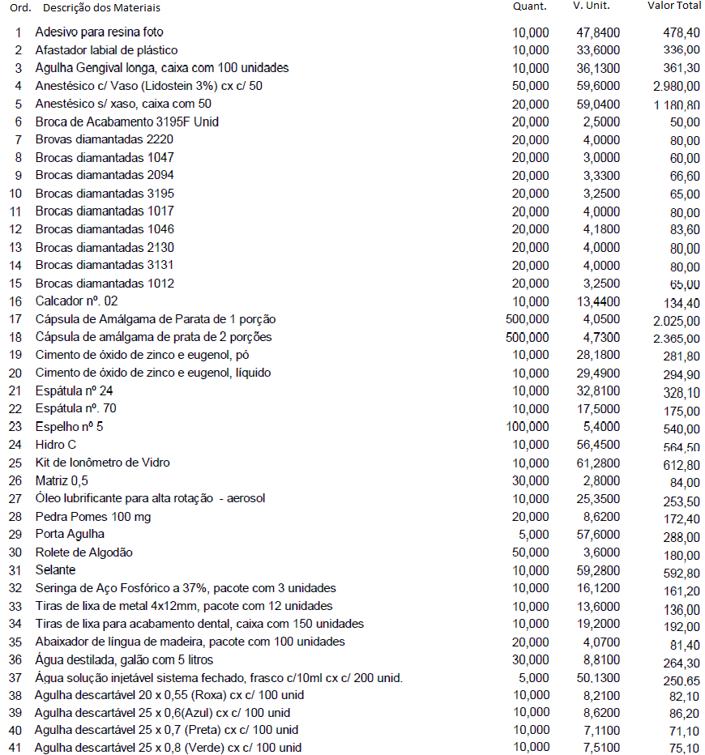

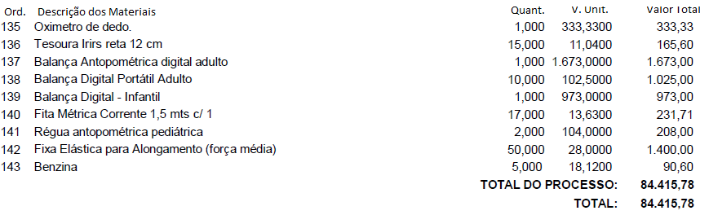

Nova Fátima, 29 de Maio de 2015

Bruna Carolina Orcioli
Secretária de Saúde

(Papel timbre da empresa)

ANEXO II

Pregão Presencial nº. 034/2015

MODELO DE CARTA DE CREDENCIAMENTO

Pela presente, credenciamos o(a) Sr(a)________________, portador(a) da Cédula de Identidade sob n.º______e CPF sob n.º_________, a participar do procedimento licitatório, sob a modalidade Pregão Presencial n.º _______/______, instaurado pela Prefeitura Municipal de Nova Fátima (PR). Na qualidade de representante legal da empresa __________, outorga-se ao(à) acima credenciado(a), dentre outros poderes, praticar os atos necessários com relação à licitação na modalidade de Pregão Presencial, usando dos recursos, interpô-los, apresentar lances, negociar preços e demais condições, confessar, transigir, renunciar, desistir, firmar compromissos ou acordos, receber e dar quitação, podendo ainda, substabelecer esta em outrem, com ou sem reservas de iguais poderes, dando tudo por bom, firme e valioso, e em especial, para esta licitação.

_____________,______de_______________de______.

__________________________________
Assinatura do representante legal
da empresa proponente

(Papel timbre da empresa)

ANEXO III

Pregão Presencial nº. 034/2015

DECLARAÇÃO DE QUE CUMPRE COM OS REQUISITOS DE HABILITAÇÃO

A Empresa ___________________, CNPJ nº. ____________________, com sede a _________________________, na cidade de __________________________ DECLARA, sob as penas da lei, que cumpre plenamente os requisitos de habilitação no presente Pregão Presencial e, ainda, que está ciente da obrigatoriedade de declarar ocorrências posteriores.

Local e data, ____________ , ___ de _____de _________.

__________________________________
Assinatura do representante legal
da empresa proponente

(Papel timbre da empresa)

ANEXO IV

Pregão Presencial nº. 034/2015 - PROPOSTA DE PREÇOS.

Modalidade: | Pregão Presencial Nº. 034/2015-PMNF
Objeto: | Objeto: A presente licitação tem como objeto à Contratação de Empresa para Aquisição de Equipamentos e Materiais Odontológico e Hospitalar para a manutenção do Centro de Saúde Irmãos Pilusk do Município, nas quantidades descritas no ANEXO I, ao Edital, fazendo dele parte integrante para todos os fins e efeitos.

- Declaramos ter pleno conhecimento do presente edital e integral concordância com os títulos e condições deste Convite, além de total sujeição à legislação pertinente.
RAZÃO SOCIAL:
ENDEREÇO:
TELE/FAX:
CNPJ:
TITULAR OU REPRES:
VALIDADE: | 60 DIAS
Local e Data: | CARIMBO PADRONIZADO DO CNPJ:

(Papel timbre da empresa)

ANEXO V

Pregão Presencial nº. 034/2015

DECLARAÇÃO DE INEXISTÊNCIA DE FATOS SUPERVENIENTES IMPEDITIVOS DA QUALIFICAÇÃO

A Prefeitura Municipal de Nova Fátima

O signatário da presente, em nome da Empresa ___________________, declara para todos os fins de direito, a inexistência de fatos supervenientes impeditivos da qualificação ou que comprometam a idoneidade da proponente nos termos do artigo 97 da Lei n. 8.666, de 21 de junho de 1993, e suas alterações.
_____________,______de_______________de______.

__________________________________
Assinatura do representante legal
da empresa proponente

(Papel timbre da empresa)

ANEXO VI

Pregão Presencial nº. 034/2015
DECLARAÇÃO:

Declaramos para os fins de direito, na qualidade de Proponente do Processo Licitatório, sob a modalidade de Pregão Presencial sob n. ______/_____, instaurado por esse Município de Nova Fátima, PR, que nossa empresa atende ao inciso V, do artigo 27, da Lei n. 8.666, de 21 de junho de 1993, que se refere ao inciso XXXIII, do artigo 7º da Constituição Federal, de que não possuem em seu quadro de empregados, trabalhadores menores de dezoito (18) anos realizando trabalhos noturnos, perigosos e insalubres, e de menores de dezesseis (16) anos trabalhando em qualquer tipo de função, salvo na condição de aprendiz, a partir dos quatorze (14) anos.

Por ser expressão da verdade, firmamos o presente.

_____________,______de_______________de______.

__________________________________
Assinatura do representante legal
da empresa proponente

(Papel timbre da empresa)

ANEXO VII

Pregão Presencial nº. 034/2015

DECLARAÇÃO DE ENTREGA DE MATERIAIS

A Empresa ___________________, CNPJ nº. ____________________, com sede a _________________________, na cidade de __________________________ DECLARA, sob as penas da lei, que em referência aos itens licitados, se compromete a entregar de acordo com as exigências do edital e com a garantia de ser tratar de produtos de 1ª linha, com boa qualidade no mercado.

Local e data, ____________ , ___ de _____de __________.

__________________________________
Assinatura do representante legal
da empresa proponente

(Papel timbre da empresa)

ANEXO VIII

Pregão Presencial nº. 034/2015

DECLARAÇÃO DE MICROEMPRESA OU EMPRESA DE PEQUENO PORTE

O signatário da presente, o senhor ____________, representante legalmente constituído da proponente ___________________________________ , declara sob as penas da Lei, que a mesma está estabelecida sob o regime legal de _____________________________ (microempresa ou empresa de pequeno porte), conforme conceito legal e fiscal de nosso ordenamento pátrio, podendo usufruir os benefícios da Lei Complementar nº 123/06.

(inserir local), ___ de ____de __________.

(nome e assinatura do responsável legal)

